Universitatea Tehnică a Moldovei

Facultatea Calculatoare Informatică şi Microelectronică

Departamentul Ingineria Software și Automatică

**RAPORT**

Lucrarea de laborator nr. 6

# La disciplina „Programarea Declarativa”

Tema: “Manipularea datelor folosind limbajul Python”

A efectuat: st. gr. SI-211 S. Chirita

A verificat: V. Rusu

Chișinău – 2023

Lucrarea de laborator nr. 6

#### Sarcina de realizat:

1. Scrieți secvența de cod care regrupeză datele din cele 3 fișiere csv (obținute la laboratul

precedent) după o caracteristică de bază (de ex: cursul valutar de la 3 bănci pentru aceeași

zi).

2. Determinați min, max, media pentru valorile regrupate pentru fiecare zi aparte și min, max

media pentru toate datele stocate.

3. Scrieți secvența de cod care va împărți fișierul csv obținut după concatinare în N fișiere,

unde fiecare fișier individual va corespunde unei săptămâini (7 rânduri). Fișierele sunt

denumite după prima și ultima dată pe care le conțin (de ex 20231103_20231109.csv).

4. Scrieți funcția ce are o dată de intrare tip datetime și returnează liniile din DataFrame (din

fișierul cu date concatinate) pentru această dată sau None dacă nu există date pentru această

dată.

5. Scrieți secvența de cod care permite afișarea datelor pe secvențe de timp. De ex. pentru

fiecare săptămănă separat (funcția are o dată de intrare tip datetime) și returnează liniile

din DataFrame pentru această perioadă sau None dacă nu există date pentru zilele indicate.

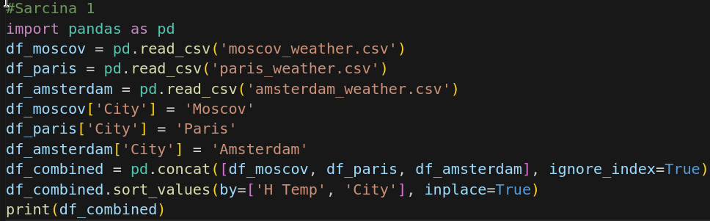

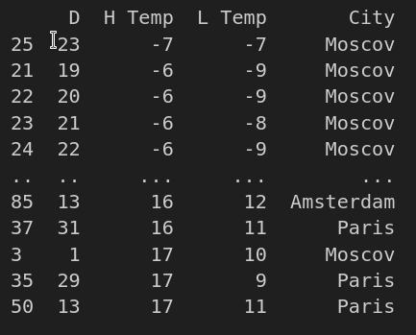

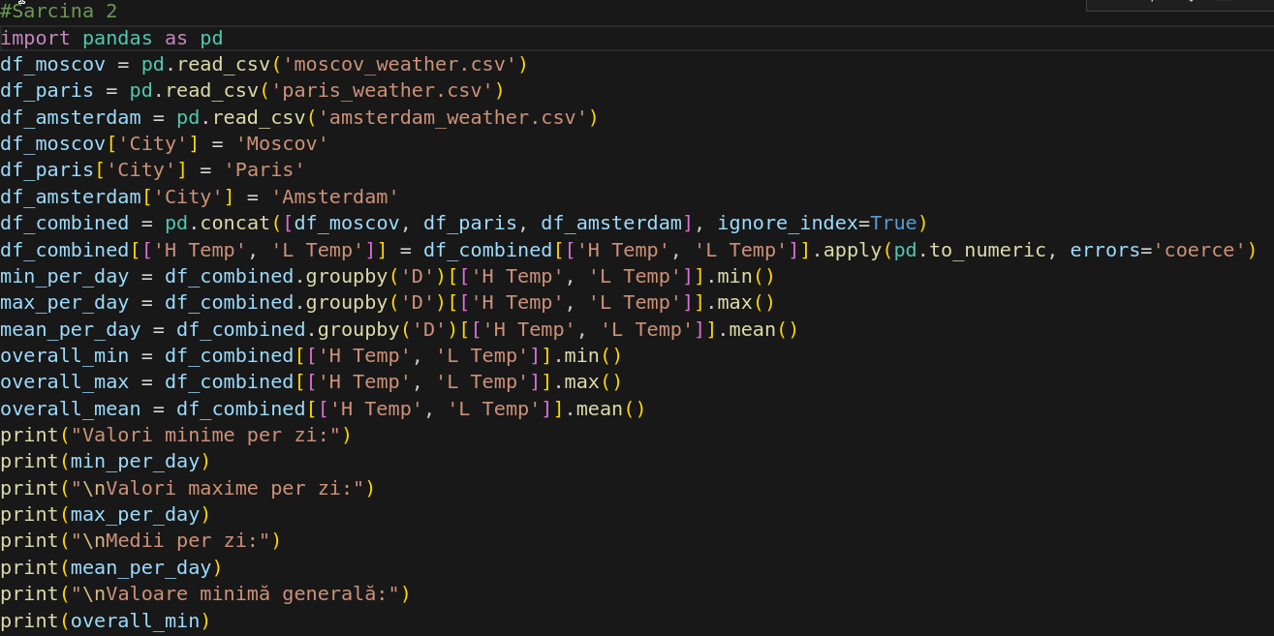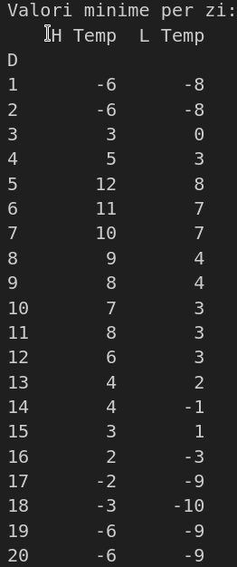

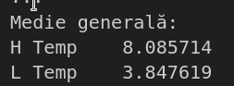

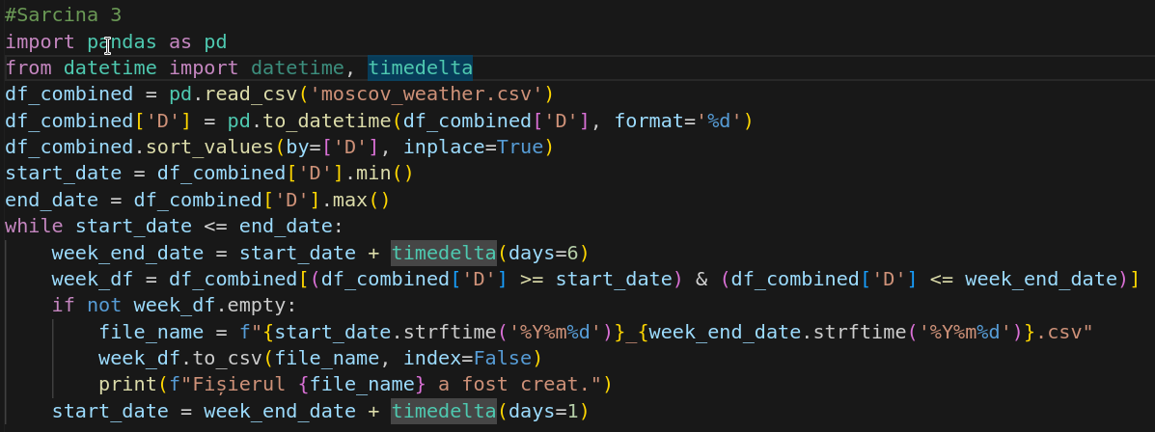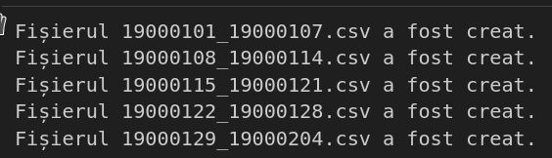

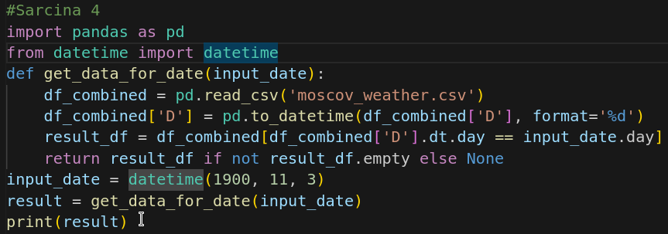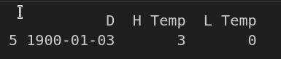

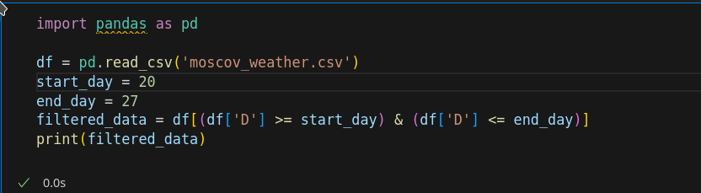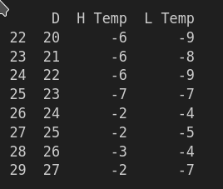

Concluzie: Manipularea datelor în limbajul Python reprezintă o activitate crucială în procesul de analiză și prelucrare a informațiilor. În cadrul acestui laborator, am abordat diferite aspecte ale manipulării datelor, concentrându-ne asupra lucrului cu informații meteorologice, în special temperatura. Am dezvoltat și implementat funcții și secvențe de cod care să ofere instrumente eficiente pentru analiza temperaturii în diverse contexte temporale.